02.09.2026.

Par iepirkuma procedūras „Notekūdeņu attīrīšanas iekārtu pārbūve Kleistu ielā 28, Rīgā”, Identifikācijas Nr. RS/2026/59, nolikuma prasībām

Rīgas pašvaldības sabiedrības ar ierobežotu atbildību „Rīgas satiksme” Iepirkuma komisija no iespējamā piegādātāja ir saņēmusi vēstuli ar lūgumu sniegt skaidrojumu par iepirkuma procedūras “Notekūdeņu attīrīšanas iekārtu pārbūve Kleistu ielā 28, Rīgā” (ID Nr. RS/2026/59), turpmāk – Iepirkums, nolikumā ietvertajām prasībām.

Jautājums:

Nr.p.k. | Jautājums | Atbilde
1. | Lūgums precizēt pozīciju, jo projektā nav uzrādīta OD50 caurules izbūve. Tāmes sadaļa 1-2_K2
  Tranšejas rakšana un aizbēršana kanalizācijas tīklu OD50 montāžai (ieskaitot grunts nomaiņu*, aizvešanu, atvešanu utt.) H=1,0 - 1,50 m | m | 4.3

Atbilde: Nolikuma 6.pielikuma “Darbu daudzumu un izmaksu saraksts” Lokālās tāmes Nr. 1-2 “Pašteces kanalizācija K2” 2. pozīcijā minētais OD50 cauruļvads norādīts nolikuma 7.pielikumā “Būvprojekts” 1GP sadaļā, fails “GP-2 Ģenerālplāns Kleistu iela” (skatīt vizuālo informāciju).

Vizuālā informācija:
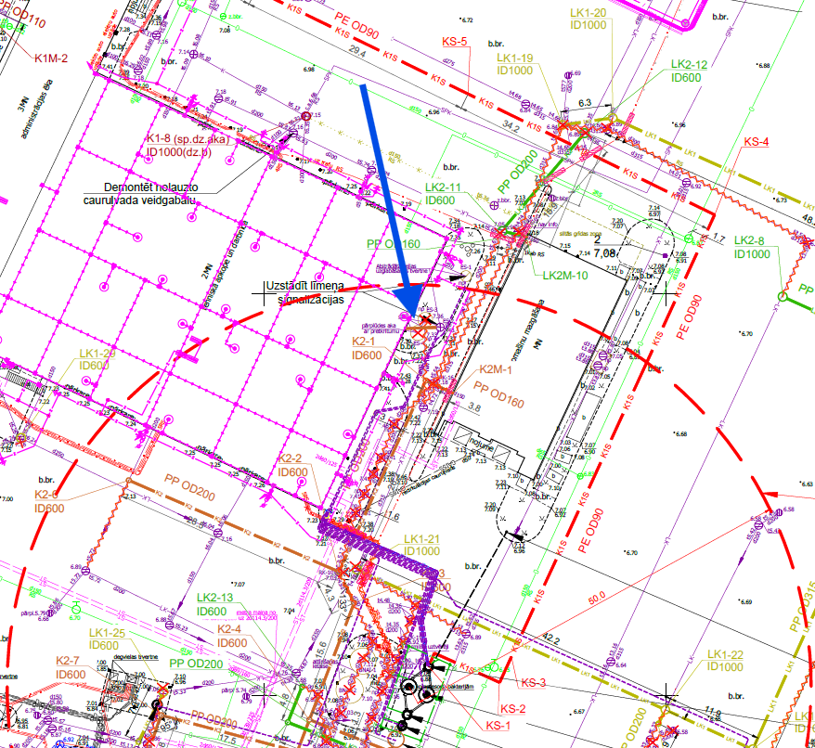

Iepirkumu komisijas priekšsēdētāja I. Novika

